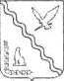

МУНИЦИПАЛЬНОЕ БЮДЖЕТНОЕ ОБЩЕОБРАЗОВАТЕЛЬНОЕ УЧРЕЖДЕНИЕ
СРЕДНЯЯ ОБЩЕОБРАЗОВАТЕЛЬНАЯ
ШКОЛА № 5 имени Ромашины МихаИла Александровича
муниципального образования

тимашевский район

ПРИКАЗ

от 28.08.2020 №68
город Тимашевск

О продолжении работы ШСК «Бриз»

В соответствии с Федеральным законом от 19.05.1995 N 82-ФЗ(ред. от 02.12.2019) "Об общественных объединениях" и Приказа Минпросвещения России от 23.03.2020 N 117 "Об утверждении Порядка осуществления деятельности школьных спортивных клубов (в том числе в виде общественных объединений), не являющихся юридическими лицами" (Зарегистрировано в Минюсте России 23.04.2020 N 58189); законодательства Краснодарского края, Устава МБОУ СОШ №5 , п р и к а з ы в а ю:
- Внести изменения и дополнение в Положение о ШСК «Бриз».
- Признать работу школьного спортивного клуба «Бриз» за 2019 — 2020 учебный год удовлетворительной. Анализ работы совета ШСК довести до сведения на педагогическом совете.
- Предложения по изменению состава ШСК утвердить.
- В план организации физкультурно - оздоровительной и спортивно- массовой работы на 2020 — 2021 учебный год внести коррективы и довести до сведения на педагогическом совете.
- Руководителем ШСК «Бриз» назначить учителя физической культуры Мирошниченко Ю.С.
- График работы спортивных секций в рамках школьного спортивного клуба педагогов дополнительного образования утвердить.
- Контроль за исполнением данного приказа возложить на руководителя школьного спортивного клуба Мирошниченко Ю.С.
- Приказ вступает в силу с момента его подписания.
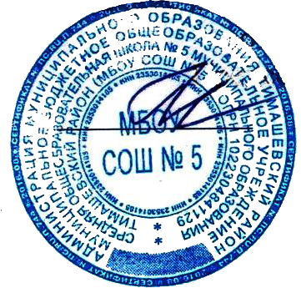

Директор школы С.С.Грановская

С приказом ознакомлены: Ю.С. Мирошниченко

